SABADO 5-03-2022 8:00 – 12:00

CAPACITACIÓN: MANEJO DE LA PLATAFORMA TERRITORIUM

1. Perfil del instructor—foto fondo blanco- perfil profesional- otras capacitaciones- datos- horario de atención si es virtual.

2. Anuncios- presentación de la competencia- cronogramas- 1ra clase- novedades- fases y fechas…

Crear anuncio- editar-fuente html-copiar plantilla – activar texto enriquecido- fuente html- pegar plantilla – marcar como prioritario solo en caso de que estén todos los anuncios así- vigencia ( fechas de la ficha)

3. carpetas---- proyecto- fase- formación- guías ,planes, material de apoyo, evidencias.

Inglés—1 guía por rap o por trimestre.

4. TCU---< TASK CONTENT UNIT

RECURSO—VARIOS MATERIALES….

5. FORO

6. BLOG

7. EVALUACIÓN--- NO ENUNCIADO---- BARRA DE HERRAMIENTAS—EVALUACIONES- SELECCIONAR CARACTERISTICAS DE LA EVALUACIÓN—GUARDAR BORRADOR—REVISAR Y ENVIAR.

12: 00-2:30

PLANEACIÓN DE ACTIVIDADES Y EVALUACIÓN DE EVIDENCIAS FICHA:2449516- TC PROGRAMACIÓN DE SOFTWARE.

NEXT: PORTAFOLIO- PROPUESTA CINECLUB- DISEÑO MATERIAL DIDACTICO

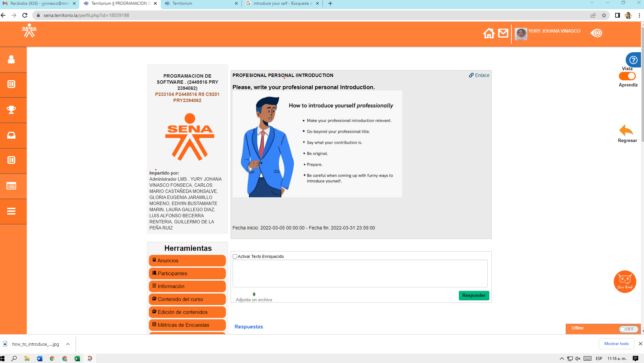

sena.territorio.la/blogs/detalleBlog.php?idBlog=242157&idGrupo=1505773&social=18039198&url=true

